Утверждаю

Руководитель предприятия

__ ..________

(Ф.И.О.)

________________________

(подпись, печать предприятия)

« ___» ______________2021 Г.

Учреждение образования

«Белорусский государственный технологический университет»

Факультет информационных технологий

Кафедра информатики и веб-дизайна

Специальность 1-47 01 02 «Дизайн электронных и веб-изданий»

ОТЧЕТ

о производственной технологической практике

на УО «Белорусский государственный технологический университет» в период с «28» июня 2021 г. по «23» июля 2021 г.__________

(наименование предприятия, сроки практики)

Исполнитель

студентка 3 курса __9___группы _____________ Сергеев М.И. .____

(подпись, дата) (Ф.И.О.)

Руководитель практики

от предприятия

руководитель сектора продвижения сайтов ________________ __ Кишкурно Т. В. _

(должность, печать предприятия) (подпись, дата) (Ф.И.О.)

Руководитель практики

от университета

старший преподаватель___ ________________ __Кишкурно Т. В.___

(должность, уч. звание) (подпись, дата) (Ф.И.О.)

Отчет защищен с оценкой___________________

Минск 2021

**Содержание**

Введение 3

1. Общая характеристика информационного проекта 4

2. Характеристика и описание информационных инструментов, использованных в течение практики. 6

2.1. Платформа для разработки онлайн тестов Google Forms. 6

3. Характеристика и описание разделов и подразделов информационного проекта 10

4. Индивидуальное задание 11

Заключение 12

Список использованных источников информации 13

Приложение А 14

Введение

Технологическая практика – расширенное, углубленное изучение хозяйственной деятельности предприятия, которое позволяет более детально ознакомиться с тонкостями и нюансами выбранной студентом профессии [1]. Технологическая практика так же является обязательной частью учебного процесса по образовательной программе подготовки дипломированного специалиста. Практика ставит перед собой следующие цели: закрепление знаний и умений, полученных в процессе теоретического обучения, и приобретение студентами опыта в решении реальных задач.

Во время технологической практики студент должен изучить:

* структуру организации, на которой проводиться практика;
* проектную деятельность организации и принципы создания проекта;
* действующие стандарты, документации и инструкции, предлагаемые организацией.

Во время технологической практики студент должен освоить:

* особенности работы с Google Forms;
* принципы построения тестов на данной платформе.

Основные задачи практики:

* ознакомиться с организационной структурой компании;
* проанализировать информационные ресурсы и информационные технологии в организации;
* разработать онлайн тест для предоставленных групп лиц;
* в соответствии с программой практики, на основании проделанной работы и собранной информации составить данный отчет.

Местом прохождения технологической практики является УО «Белорусский государственный технологический университет». Сроком прохождения производственной практики является период с 28 июня 2021 года по 23 июля 2021 года.

Общая характеристика информационного проекта

Информационный проект, реализация которого являлась заданием на технологической практике, представляет собой создание онлайн-тестирования для студентов университета.

Создание тестов включает себя сбор информации, ее обработку и интерпретацию, затем проводится непосредственно разработка тестов.

Тестирование — это хороший способ подачи проверки знаний студентов, который дает возможность оценить знания, умения и навыки студентов по предмету, сравнить результаты обучения по одним и тем же критериям за разные периоды времени, выявить положительные и отрицательные тенденции в развитии студента, определить дальнейший образовательный маршрут студента по предмету.

Преимущества проведения тестирований студентов заключаются в том, что они позволяют:

* систематизировать знания, полученные ими на лекциях и во время практических занятий;
* оценить способность студентов к восприятию сложного материала;
* выбрать оптимальный набор учебных дисциплин для каждого учащегося в соответствии с его способностями, наклонностями и интересами;
* осуществлять эффективный контроль за обучением студентов, а также стимулировать их обучение.

Также при разработке информационного проекта важно, чтобы тестирование студенты могли проходить онлайн, прямо на лекции, не выходя из аудитории. Это позволит сделать образовательный процесс более гибким и персонализированным и будет способствовать повышению качества обучения.

При создании тестов важно правильно составлять вопросы, чтобы они соответствовали целям и задачам теста, были интересными и понятными. И самое главное — все тестовые задания должны носить развивающий характер и не вызывать напряжения у студентов. С учетом этих условий было принято решение проанализировать перечень вопросов по курсу «Дизайн и юзабилити интерфейсов пользователя» и изучить данный курс в предоставленных лекциях. Главные понятия характеризующие данный курс это:

**Юзаби́лити** — способность продукта быть понимаемым, изучаемым, используемым и привлекательным для пользователя в заданных условиях;

**Интерфе́йс по́льзователя**, он же **по́льзовательский интерфейс** — [интерфейс](https://ru.wikipedia.org/wiki/%D0%98%D0%BD%D1%82%D0%B5%D1%80%D1%84%D0%B5%D0%B9%D1%81), обеспечивающий передачу информации между [пользователем](https://ru.wikipedia.org/wiki/%D0%9F%D0%BE%D0%BB%D1%8C%D0%B7%D0%BE%D0%B2%D0%B0%D1%82%D0%B5%D0%BB%D1%8C)-человеком и [программно](https://ru.wikipedia.org/wiki/%D0%9F%D1%80%D0%BE%D0%B3%D1%80%D0%B0%D0%BC%D0%BC%D0%BD%D0%BE%D0%B5_%D0%BE%D0%B1%D0%B5%D1%81%D0%BF%D0%B5%D1%87%D0%B5%D0%BD%D0%B8%D0%B5)-[аппаратными](https://ru.wikipedia.org/wiki/%D0%90%D0%BF%D0%BF%D0%B0%D1%80%D0%B0%D1%82%D0%BD%D0%BE%D0%B5_%D0%BE%D0%B1%D0%B5%D1%81%D0%BF%D0%B5%D1%87%D0%B5%D0%BD%D0%B8%D0%B5) компонентами [компьютерной](https://ru.wikipedia.org/wiki/%D0%9A%D0%BE%D0%BC%D0%BF%D1%8C%D1%8E%D1%82%D0%B5%D1%80) системы.

Характеристика и описание информационных инструментов, использованных в течение практики.

Основная задача – это разработка онлайн теста с помощью платформы Google Forms для проверки знаний учащихся «Белорусского государственного технологического университета».

Платформа для разработки онлайн тестов Google Forms.

Google Forms – это программа для администрирования [опросов,](https://en.wikipedia.org/wiki/Survey_(human_research)) входящая в состав бесплатного [веб-](https://en.wikipedia.org/wiki/Web_application)пакета [редакторов документов Google,](https://en.wikipedia.org/wiki/Google_Docs_Editors) предлагаемого [Google](https://en.wikipedia.org/wiki/Google" \o ") [2].

Google Forms позволяет произвести следующие действия:

* онлайн-регистрацию на мероприятие;
* онлайн-исследование;
* проверка знаний с помощью теста;
* сбор фидбека;
* бриф;
* голосование и т. д.

В данной ситуации Google Forms использовался в качестве платформы для создания тестов по курсу «Дизайн и юзабилити интерфейсов пользователя». Проведя анализ с другими аналогами, такими как Testograf, Simpoll, Survio, Typeform. Был сделан выбор в пользу Google Forms, так как он обладает двумя важными преимуществами это простота в использовании и бесплатный доступ, но также для разработки данной работы он имеет ряд преимуществ:

* **Простота в использовании.** Работать с Google Формами не сложнее, чем с MS Word. Интерфейс удобный и понятный. Форму не надо скачивать, пересылать своим клиентам и получать от них по почте заполненный вариант;
* **Доступность 24/7.** Форма хранится в облаке. Если вы работаете с разных устройств или ваш жесткий диск повредился, форма останется доступна при наличии ссылки;
* **Индивидуальное оформление.** Вы можете создать свой дизайн для формы. Google Формы дают возможность бесплатно выбрать шаблон из большого количества доступных или загрузить свой;
* **Бесплатность.** Сам сервис бесплатный. Заплатить придется только в случае, если вам вдруг понадобится расширенный вариант дополнительных надстроек;
* **Мобильность.** Google Формы адаптированы под мобильные устройства. Создавать, просматривать, редактировать и пересылать формы можно с телефона и планшета с помощью облегченной мобильной с полной функциональностью;
* **Понятность.** Google Формы собирают и профессионально оформляют статистику по ответам. Вам не придется дополнительно обрабатывать полученные данные, можно сразу приступать к анализу результатов [3].

Для разработки необходимых нам форм, он предоставляет следующий функционал:

* **Дополнения**;
* **Внешний вид.** Позволяет выбрать однотонную заливку формы или воспользоваться каталогом тем;
* **Предпросмотр**. Позволяет посмотреть, как ваши адресаты увидят форму. Эта кнопка используется в конце формирования опроса;
* **Настройки.** Предоставляет расширенные параметры для создания форм, презентаций и тестов. Внешний вид данного функционала представлен на рисунке 2.1;

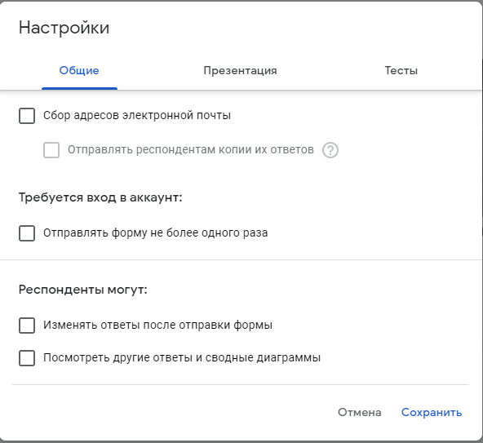

Рисунок 2.1 – Настройки Google Forms

* **Кнопка отправки.** Позволяет выбрать способ и параметры отправки. Форма отправляется по почте, ссылкой на форму, через встраиваемый код или соцсети. При отправке по почте есть возможность включить форму в тело сообщения. Ваш адресат сможет заполнить опрос не переходя по внешним ссылкам сразу из письма. Такая опция хорошо работает только с Gmail. С другими почтовыми сервисами эта функция работает некорректно;
* **Действия с формой.** Позволяет создать из формы предзаполненный шаблон, подключить дополнения и настроить доступ.

Внешний вид функционала для работы с формой представлен на рисунке 2.2.



Рисунок 2.2 – Функционал для работы с Google Forms

Так же для создания нужного нам вопроса, он имеет ряд функциональных возможностей, а именно создание:

* **Текст (строка)**. Этот тип вопроса предполагает короткий ответ. Его удобно использовать, когда вы хотите получить email, имя, адрес, цифровое значение, ссылку;
* **Текст (абзац)**. Этот тип вопроса предполагает развернутый ответ. Его удобно использовать при запросе развернутого фидбека. Все функции и настройки совпадают с типом вопроса «Текст (строка)»;
* **Один из списка**. Этот тип вопроса предполагает выбор одного варианта из предложенных. Его удобно использовать в качестве разводящего по логике формы — в зависимости от выбранного варианта тестируемого перебрасывают на другие разделы или в конец формы;
* **Несколько из списка**. Этот тип вопроса предполагает выбор нескольких вариантов ответа из предложенных;
* **Раскрывающийся список**. Этот тип вопроса предполагает выбор одного варианта ответа из раскрывающегося списка. Такие вопросы более компактные, чем «Один из списка». Раскрывающийся список удобен, если нужно дать большое количество опций. Его можно использовать в качестве разводящего, так как он позволяет настроить переход на другие разделы или завершить заполнение формы досрочно;
* **Шкала**. Этот тип вопроса предполагает оценку показателя по предложенной шкале;
* **Сетка (множественный выбор)**. Этот тип вопроса предполагает оценку нескольких единиц по предложенной шкале;
* **Сетка флажок**. Этот тип вопроса предполагает оценку параметров по нескольким критериям;
* **Дата**. Этот тип вопроса предполагает выбор даты из календаря;
* **Время**. Этот тип вопроса предполагает введение конкретного времени. Его удобно использовать при почасовом бронировании ресурсов.

Вышеперечисленные инструменты для создания вопроса продемонстрированы на рисунке 2.3.

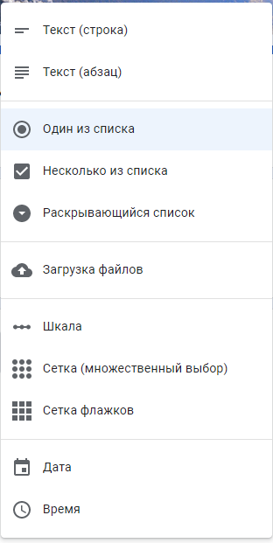

Рисунок 2.3 – Инструменты для создания вопроса

Характеристика и описание разделов и подразделов информационного проекта

Для создания теста был выбран режим «Тест», который позволяет выбрать правильные ответы и определить, какое количество баллов начисляется студенту при правильном выборе ответа на вопрос. В начале формы располагается заголовок тест, в данном случае название темы. После идет заполнения данных учащегося, проходящего данный тест. В основной части располагаются вопросы по курсу «Дизайн и юзабилити интерфейсов пользователя», которые разбиты по темам. Вопросы в основном представлены в виде списка и сетки. За каждый правильный ответ отвечающему присваивается один балл, в дальнейшем данную систему оценки можно изменить. Пример одного из теста представлен на Рисунке 3.1.

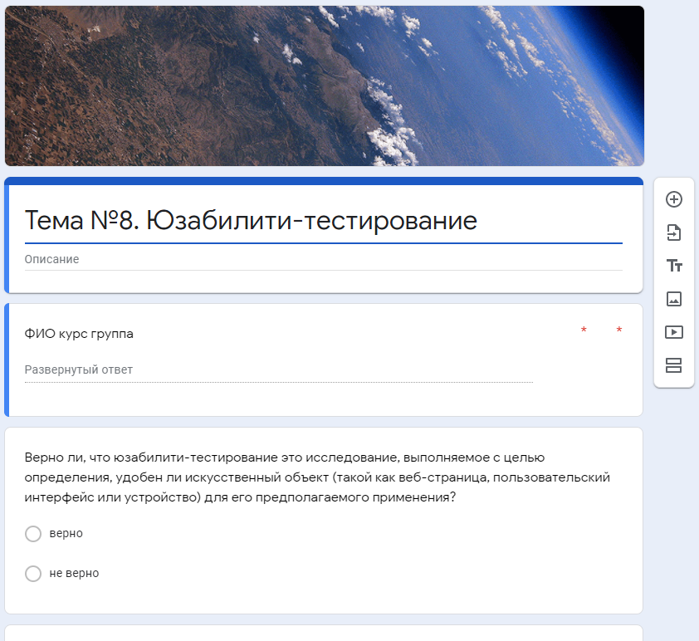

Рисунок 3.1. – Пример теста

Индивидуальное задание

1. Ознакомиться со структурой предприятия, на котором проводится практика;
2. Ознакомиться с информационными ресурсами и технологиями, используемыми в организации, с функциями и задачами отдела информационных технологий;
3. Получить навыки разработки программного обеспечения для корпоративной сети предприятий;
4. Разработать онлайн тест, используя ранее изученные технологии и инструменты;
5. Предоставить решение руководителю. При необходимости – внести правки или доработать его;
6. Оформить отчет о прохождении производственной практики.

Заключение

В результате проделанной работы во время производственной практики были получены навыки в создании онлайн тестов на платформе Google Forms. Так же были изучены вопросы по курсу «Дизайн и юзабилити интерфейсов пользователя», для корректного составления вариантов ответов.

В качестве задания был разработан онлайн тест. С целью создания качественного теста для проверки знаний учащихся были проанализированы различные подходы и инструменты для разработки онлайн теста, углублены знания в области предоставленного курса.

Результат работы проделанной в течении всей практики продемонстрирован в приложении А.

Список использованных источников информации

1. Что такое технологическая практика [Электронный ресурс] – Режим доступа: https://acveta.by/otchet-po-tekhnologicheskoj-praktike/ – Дата доступа: 14.07.2021.
2. Википедия – свободная энциклопедия [Электронный ресурс] – Режим доступа: https://en.wikipedia.org/wiki/Google_Forms. – Дата доступа: 10.07.2021.
3. Все возможности Google forms [Электронный ресурс – Режим доступа: https://netology.ru/blog/google-formy – Дата доступа: 14.07.2021.

Приложение А

Результат работы

